Curso de Programación

Manual de Usuario

Sistema de Gestión de Restaurante

Autores:
Víctor Cabrera
CI: 19.366.663
Jeshuá Bazán
CI: 32.483.708
Andrés Angulo
CI: 33.080.013
Marcello Sánchez
CI: 32.643.073
Moisés Herrera
CI: 32.868.886
MANUAL DE USUARIO FINAL: SISTEMA DE GESTIÓN DE RESTAURANTE
Tabla de Contenido Pag
1. Módulo de Inicio de Sesión. ……………………………………………………………………………………….1-2
2. Módulo de Gestión de Usuarios y Accesos………………………………………………………………….3-5
3. Módulo de Menú Principal y Toma de Pedidos / Puntos de Venta……………………………….6-8
4. Módulo de Selección e Interacción de Mesas……………………………………………………………..8-9
5. Módulo de Pantalla de Cocina / KDS………………………………………………………………………….9-10
6. Módulo de Emisión e Impresión de Factura………………………………………………………………11-12
7. Módulo de Modificación de Precios e Inventario………………………………………………………13-14
8. Gráfico de Ventas……………………………………………………………………………………………………...14
Introducción
Este manual le guiará a través de todas las funcionalidades del sistema de gestión de restaurante. El sistema está diseñado para optimizar los procesos operativos, administrativos y de atención al cliente de su establecimiento. Con él podrá:
- Gestionar el inicio de sesión y accesos de forma segura según el rol del personal (Administrador o Personal Operativo).
- Administrar usuarios y permisos mediante el registro de trabajadores, asignación de roles, cambio de claves y control de cuentas activas.
- Tomar pedidos y comandas de manera ágil navegando por categorías de productos y enviando la orden a cocina en tiempo real.
- Controlar el plano de mesas en tiempo real mediante estados visuales (Disponible, Reservada u Ocupada) y gestionar sus reservas.
- Monitorear la pantalla de cocina (KDS) organizando los pedidos por tiempos de espera y niveles de urgencia.
- Emitir e imprimir facturas generando comprobantes y recibos de consumo finales para los clientes.
- Modificar precios e inventario ajustando tarifas y stock de productos de forma rápida.
- Consultar el gráfico de ventas para evaluar el rendimiento económico mensual del negocio.

1. Módulo de Inicio de Sesión.
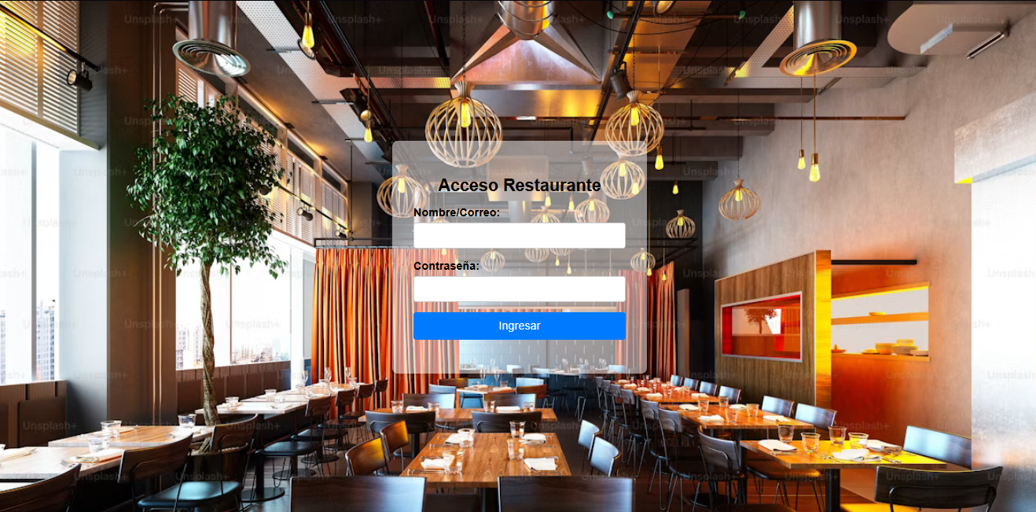
Introducción y Objetivo
Esta pantalla es la puerta de entrada al sistema. Permite validar la identidad del empleado mediante un usuario y una contraseña antes de otorgarle acceso a los módulos operativos.
Guía de Campos y Botones
- Nombre/Correo: Campo donde debes escribir tu nombre de usuario o correo asignado.
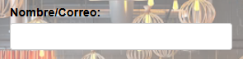
- Contraseña: Campo de texto protegido para ingresar la clave.
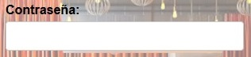
- Botón "Ingresar": Comprueba que las credenciales ingresadas sean correctas.
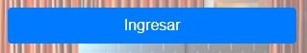

Flujo de Trabajo
- Ingresa tu usuario y contraseña.
- Haz clic en Ingresar.
- El sistema verificará tu perfil:
  - Si tienes permisos de Administrador, ingresarás directamente al Panel de Gestión de Usuarios.
  - Si eres Personal Operativo (mesero/cajero), el sistema te dirigirá al Menú Principal de Pedidos.
Alertas y Mensajes del Sistema
- "Por favor, completa todos los campos.": Aparece si intentas presionar "Ingresar" dejando algún campo en blanco.
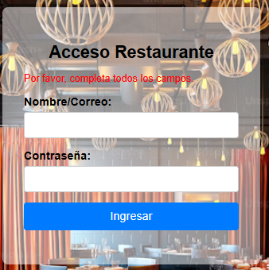
- Mensajes de Credenciales Inválidas: Notifica cuando el usuario o la contraseña escrita no existen o son incorrectos.
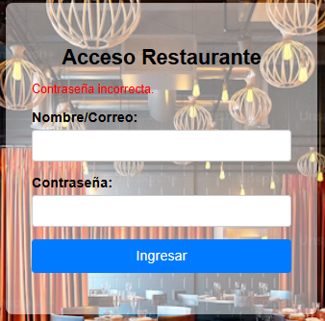
2. Módulo de Gestión de Usuarios y Accesos.
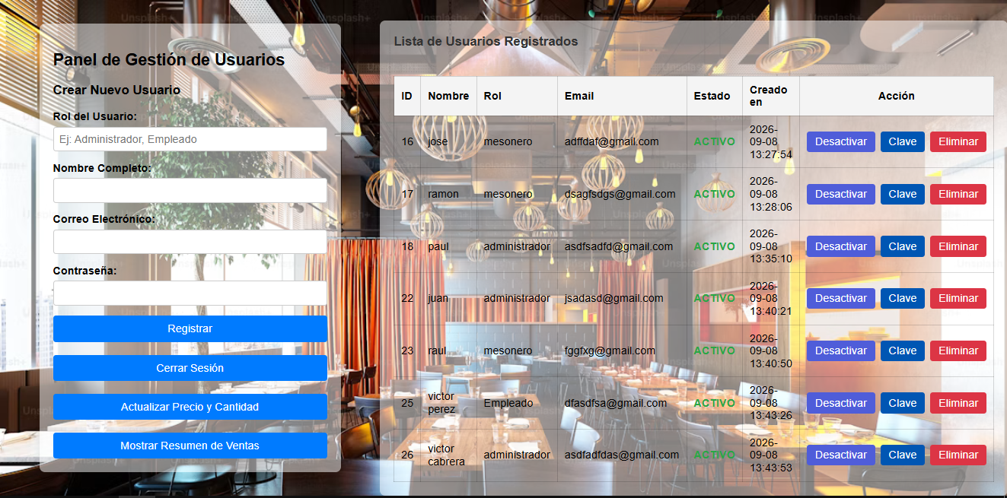
Introducción y Objetivo
Pantalla de administración dedicada a registrar a nuevos trabajadores en el sistema, gestionar su estado (activar o desactivar) y eliminar cuentas.
Guía de Campos y Botones
- Rol del Usuario: Indica la función de la persona dentro del negocio (Ejemplo: Administrador, Cajero, Mesero).
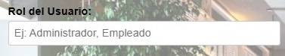
- Nombre Completo: Nombre completo del trabajador.
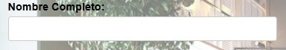
- Correo Electrónico: Dirección de correo válida para la cuenta.
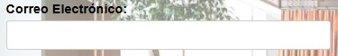
- Contraseña: Clave de acceso asignada al nuevo usuario.
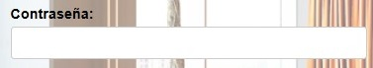

- Botón "Registrar": Guarda el nuevo usuario en el sistema.

- Botón "Cerrar Sesión": Finaliza la sesión actual y regresa a la pantalla de inicio.
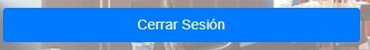
- Botón "Actualizar Precio y Cantidad": Acceso directo para ajustar inventarios y costos de los platillos (Ver Página 13).
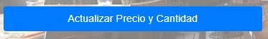
- Botón "Mostrar Resumen de Ventas”: Muestra una ventana con las gráficas de ventas por mes (Ver Página 14).

- Botón "Activar / Desactivar" (en tabla): Habilita o inhabilita temporalmente el acceso de un usuario al sistema.
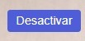
- Botón "Eliminar" (en tabla): Borra permanentemente un usuario del listado.
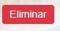
- Botón “Clave” (en tabla): Permite al administrador cambiar la contraseña de los usuarios registrados.
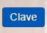
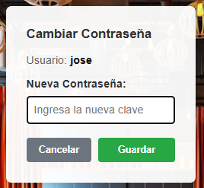

Tabla de Usuarios Registrados
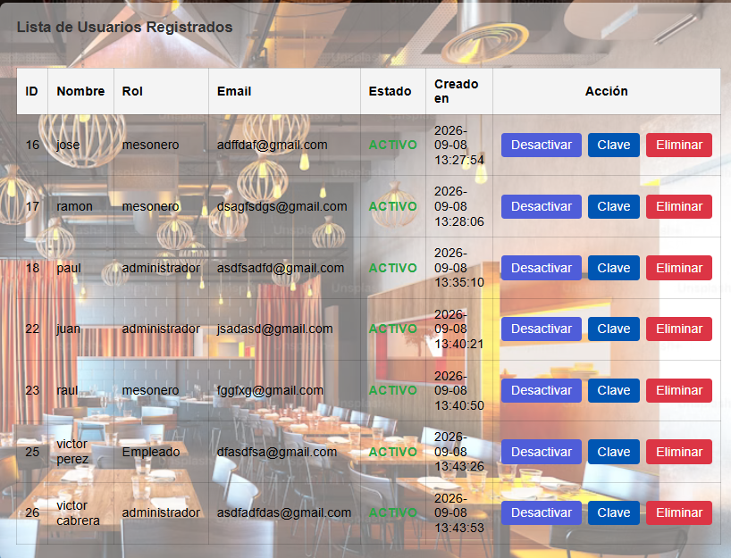
Muestra el ID, Nombre, Rol, Correo Electrónico, Fecha de Creación y el Estado actual de la cuenta (ACTIVO en verde o INACTIVO en rojo).
Alertas y Mensajes del Sistema
- "¡Usuario y rol registrados con éxito!": Confirma que el registro del trabajador se completó de forma correcta.

- "Error al registrar: El correo electrónico o el rol ya están en uso": Indica que los datos ingresados ya se encuentran en la base de datos.
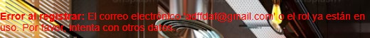
- "¿Estás seguro de que deseas eliminar este usuario?": Ventana de confirmación previa antes de remover la cuenta.
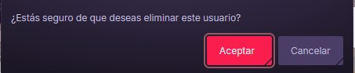
3. Módulo de Menú Principal y Toma de Pedidos / Puntos de Venta.
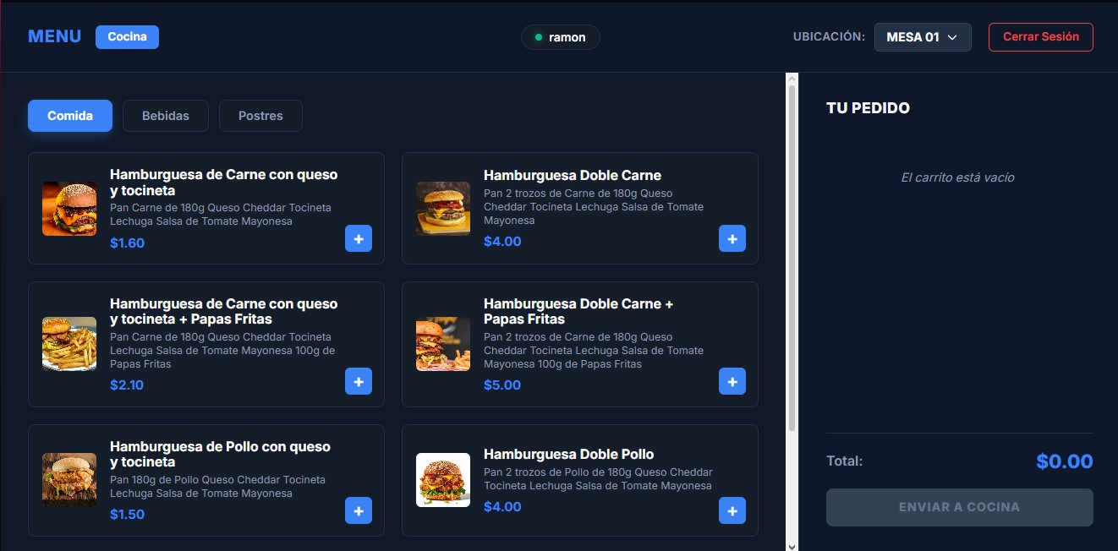
Introducción y Objetivo
Es la pantalla principal para tomar las comandas de los clientes. Permite navegar entre categorías de productos, agregar o restar cantidades al pedido activo y enviar la orden a la cocina en tiempo real.
Estructura de la Pantalla:
Encabezado Superior
- Ubicación/Mesa Activa: Indica la mesa sobre la cual se registrará el pedido. Haz clic sobre el nombre para cambiar de mesa en el mapa (Ver Página 8).

- Nombre de Usuario: Muestra la cuenta que está operando los pedidos.
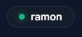
- Botón "Cocina": Acceso rápido para consultar los pedidos que se están preparando (Ver Página 9).

Catálogo de Productos (Panel Izquierdo)
- Filtros por Categoría: Botones (Comida, Bebidas, Postres) para consultar rápidamente el catálogo.

- Tarjetas de Producto: Muestra la imagen, nombre, descripción y precio del ítem.

- Botón "+": Agrega una unidad del producto seleccionado a la lista de pedido.

Resumen de Pedido / Carrito (Panel Derecho)
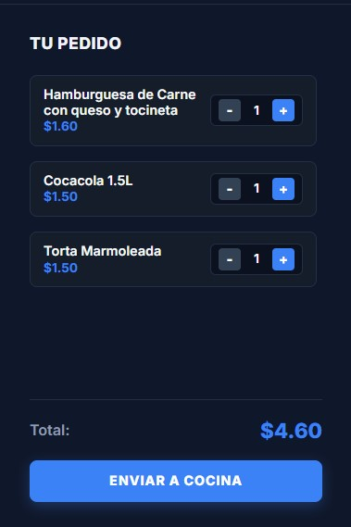
- Lista de Consumo: Detalla el nombre de cada producto ingresado, sus subtotales y los botones "+" o "-" para ajustar cantidades o remover ítems.
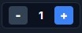
- Monto Total: Cálculo acumulado en tiempo real del dinero a pagar.
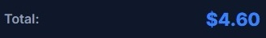
- Botón "Enviar a Cocina": Confirma la comanda y genera la orden de preparación.

Flujo de Trabajo
- Verifica que la mesa seleccionada en el encabezado sea la adecuada.
- Navega entre las categorías para ubicar los platos o bebidas requeridos.
- Presiona el botón "+" en los productos que desee el cliente.
- Ajusta las cantidades en la columna "Tu Pedido".
- Haz clic en Enviar a Cocina para registrar la orden de consumo.

4. Módulo de Selección e Interacción de Mesas.
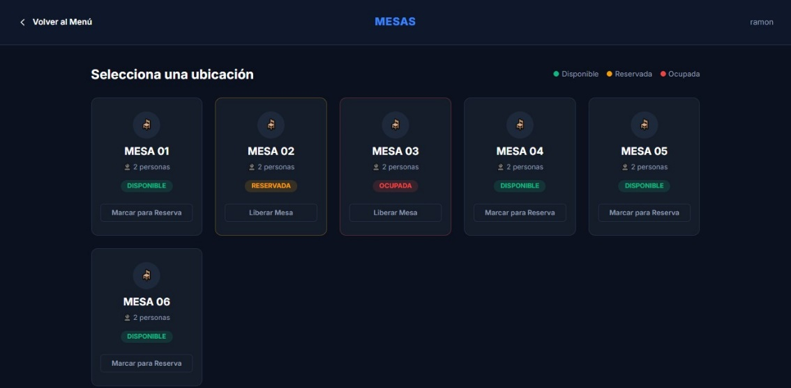
Introducción y Objetivo
Representa el plano de salón del restaurante. Permite conocer en tiempo real la disponibilidad de cada mesa, cambiar su estado de uso y seleccionarla para tomar un nuevo pedido.
Leyenda de Estados
Color del Indicador | Estado de Mesa | Descripción
Verde | Disponible | Libre para recibir nuevos clientes.
Amarillo | Reservada | Apartada para un cliente.
Rojo | Ocupada | Clientes consumiendo o con pedido en curso.
Guía de Botones y Acciones:
- Clic sobre una Tarjeta de Mesa: Al hacer clic sobre cualquier lugar de la tarjeta (fuera del botón de acción), el sistema te redirigirá al Menú Principal vinculado a la mesa seleccionada.
- Botón "Marcar para Reserva": Cambia el estado de una mesa libre a Reservada.
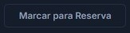
- Botón "Liberar Mesa": Devuelve una mesa Reservada u Ocupada al estado Disponible.

- Botón "Volver al Menú": Te regresa a la toma de comandas.
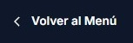
5. Módulo de Pantalla de Cocina / KDS.
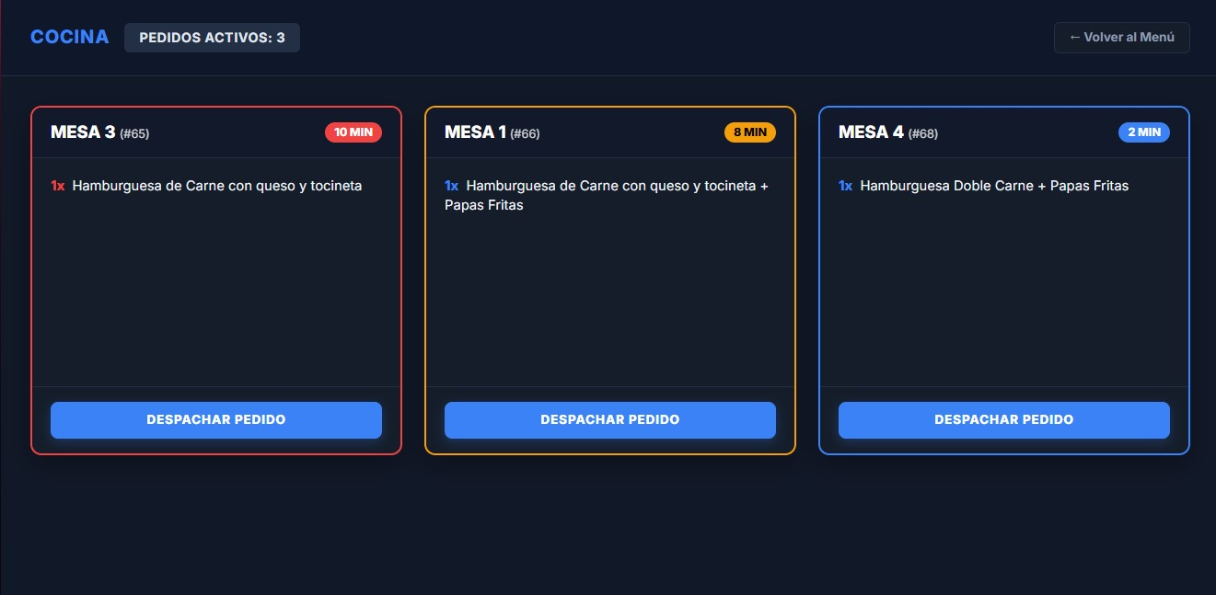
Introducción y Objetivo
Pantalla diseñada para el personal de cocina y barra. Muestra automáticamente las comandes recibidas, organizadas por tiempo de espera con un código de alerta visual para agilizar el despacho de alimentos.
Niveles de Urgencia por Tiempo
Color del Borde/Ficha | Tiempo Transcurrido | Prioridad
Normal (Neutro) Azul | Menos de 5 Minutos | En tiempo adecuado.
Amarillo | Entre 5 y 9 Minutos | Atención requerida.
Rojo / Urgente | 10 Minutos o más | Prioridad alta de preparación.

Elementos de la Tarjeta de Pedido
- Encabezado: Indica el número de la mesa, el identificador único del pedido (#ID) y los minutos de espera transcurridos.
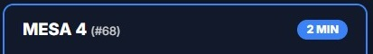
- Lista de Preparación: Muestra la cantidad y el nombre de cada platillo o bebida solicitada, junto con notas especiales asociadas si existen.
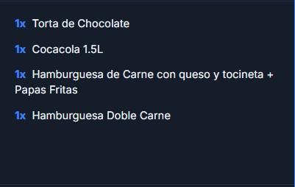
- Boton "Despachar Pedido": Al finalizar la elaboración de los platos, al hacer clic en este botón se marca la orden como lista y se emite la orden de cobro/facturación.

Característica Especial
Esta pantalla se actualiza por sí misma automáticamente cada 15 segundos, permitiendo trabajar sin manipular el equipo.

6. Módulo de Emisión e Impresión de Factura.
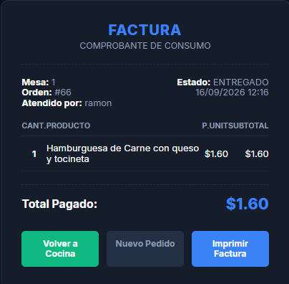

Introducción y Objetivo
Muestra el recibo o comprobante final de consumo derivado de un pedido despachado. Funciona tanto para revisión administrativa como para comprobante de pago impreso para el cliente.
Estructura del Comprobante
- Encabezado: Título del comprobante y número asignado a la orden de consumo (#ID).
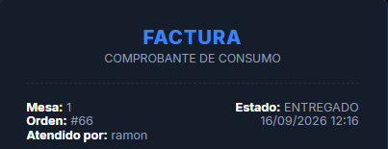
- Datos de Transacción: Muestra el número de Mesa, Fecha, Hora de la comanda, Estado actual de la transacción y el Nombre del mesero/cajero que atendió la cuenta.
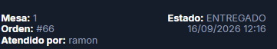

- Tabla de Desglose:
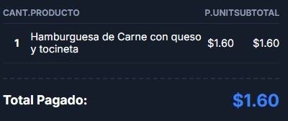
  - Cantidad: Ítems consumidos.
  - Producto: Nombre del plato o bebida.
  - P. Unit: Precio individual de la oferta.
  - Subtotal: Multiplicación de la cantidad por el precio unitario.
- Total Pagado: Sumatoria definitiva a cobrar en pantalla en formato destacado.
Botones de Acción:
- Botón "Imprimir Factura": Abre la ventana nativa de impresión del navegador o del sistema para generar el ticket físico.
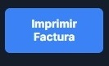

- Botón "Nuevo Pedido": Regresa al menú para aperturar un nuevo pedido.
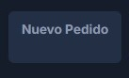
- Botón "Volver a Cocina": Redirige a la pantalla de control del chef o cocinero.
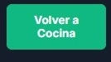

7. Módulo de Modificación de Precios e Inventario.
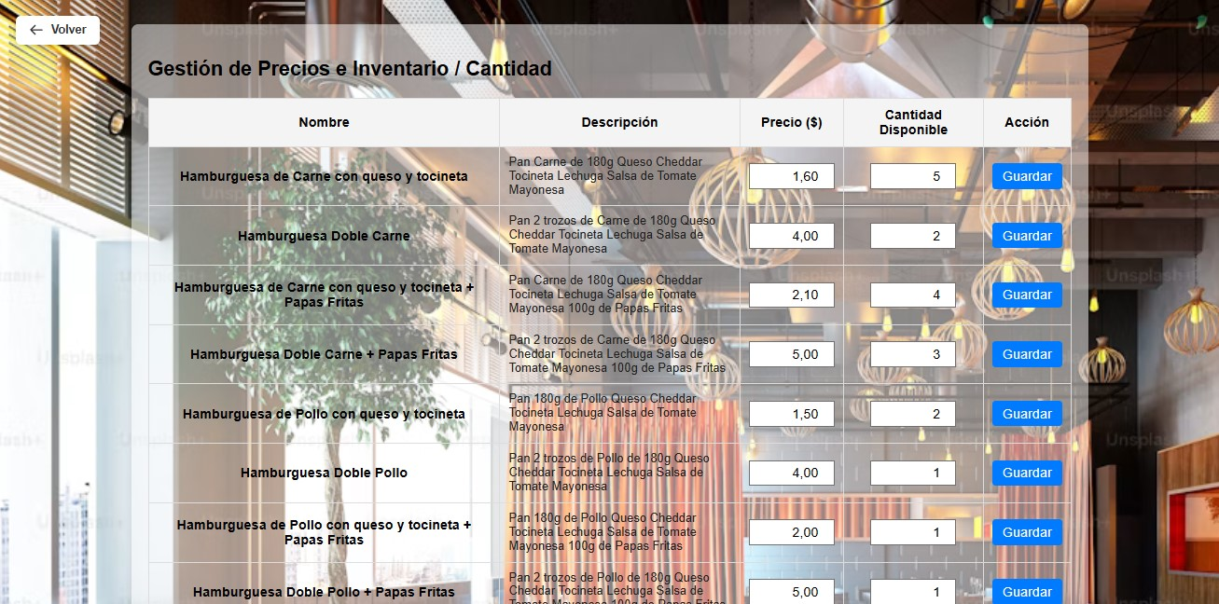
Introducción y Objetivo
Pantalla de edición rápida que le permite a la administración ajustar al instante las tarifas de los productos del menú o modificar el stock disponible sin necesidad de entrar a configuraciones complejas.

Estructura de la Tabla de Edición
Columna | Descripción de Uso
Nombre | Muestra el título del producto guardado.
Descripción | Resumen o características de la oferta.
Precio ($) | Campo de texto numérico para escribir el nuevo costo de venta.
Cantidad Disponible | Campo numérico que define el inventario o la disponibilidad para la venta.
Acción | Botón individual Guardar por cada fila.

Flujo de Trabajo
- Localiza en el listado el producto que deseas modificar.
- Cambia el precio ingresando el nuevo monto directo en el campo Precio ($).
- Cambia la disponibilidad escribiendo la cifra en Cantidad Disponible.
- Haz clic en el botón Guardar de esa fila específica para aplicar los cambios.
Alertas y Mensajes del Sistema
- "Producto actualizado correctamente.": Aparece en la parte superior tras presionar guardar de forma exitosa.
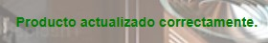
- "Por favor, ingresa un precio y una cantidad de stock válidos.": Surge si se envían valores en blanco o formateados de manera inconsistente (ej. números negativos en el inventario).
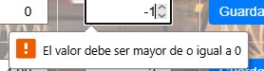

8. Gráfico de Ventas.
Muestra una gráfica de barras con el total del dinero vendido mes a mes, para saber cómo le
está yendo al negocio de forma clara y visual.
